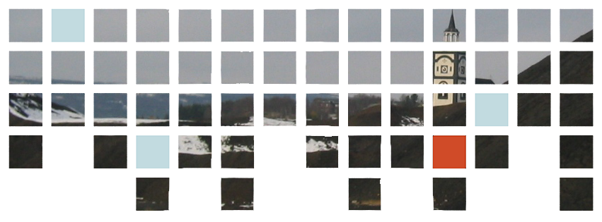

Slektsforskerdagen 2019

Velkommen til slektsforskerdag
lørdag 26. oktober 2019
på Eldresenteret, Røros kl. 11 - 15.
Program
* Orientering om Slekt og Data Røros
* Tilstede er også: Røros Museums- og historielag, Seniornett Røros. Utstilling av bøker fra Amneus Bokhandel.
* Har du en slektsnøtt - ta med og vi prøver å hjelpe.
Enkel servering


